**3η εργαστηριακή άσκηση – ΨΕ1**

***el20034  
Μαρντιροσιάν Φίλιππος***

**Μέρος 1ο. Διερεύνηση του κώδικα εξομοίωσης:**

(α) mod(20034, 2) = 0  
άρα **k=3.**  
Προκύπτουν:

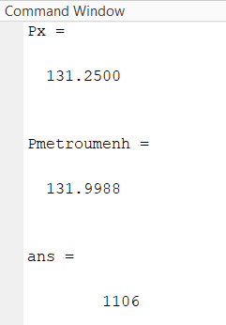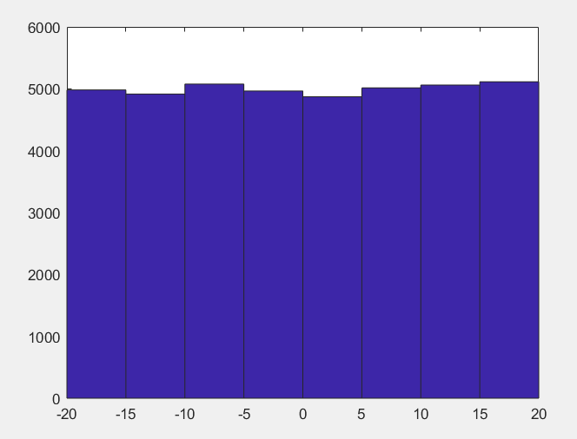

αλλαγές στον κώδικα:  






(β)  
EbNo=12:

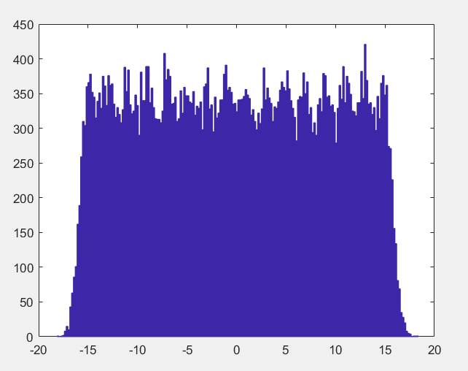

EbNo=16:

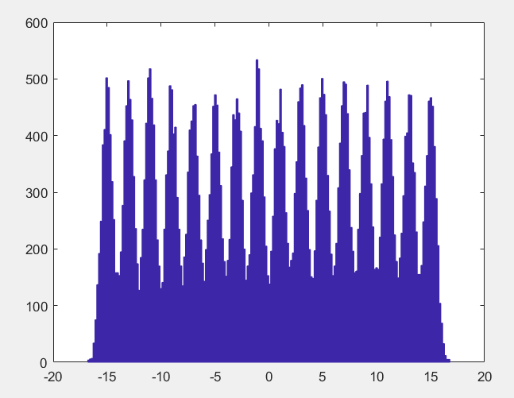

EbNo=20:

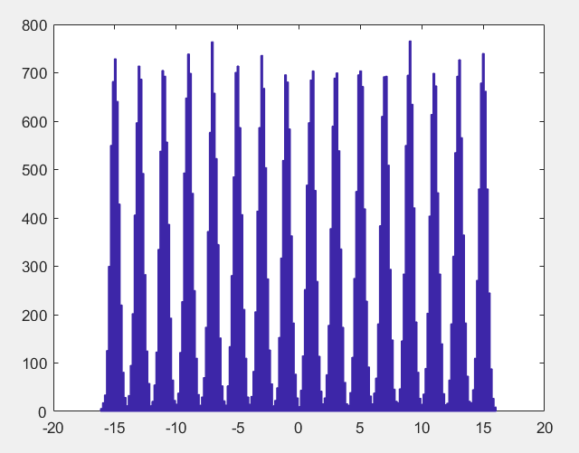

-Για μεγαλύτερες τιμές του EbNo, το σήμα θα έχει μεγαλύτερη ισχύ σε σχέση με τον θόρυβο.

Ως αποτέλεσμα, το ιστόγραμμα έχει πιο **διακριτές και πιο απότομες κορυφές** (και τα **πλάτη** είναι **μεγαλύτερα**).

Εν τέλει, και τα **errors** θα είναι **λιγότερα**.

(γ)

  
Αυτή η εντολή μετατρέπει τον πίνακα ynoisy σε έναν y διαστάσεων nsamp x length(ynoisy)/nsamp. Παίρνει κάθε συνεχόμενα nsamp δείγματα από τον ynoisy και τα τοποθετεί σε μια στήλη του y. **Κάθε στήλη του y αντιστοιχεί πλέον σε ένα σύμβολο**.



Αυτή η γραμμή κώδικα πραγματοποιεί matched filtering στο σήμα y. Το **σήμα z είναι το αποτέλεσμα του προσαρμοσμένου φίλτρου**, το οποίο αναπαριστά μια εκτίμηση του αρχικού σήματος, αφού έχει προστεθεί θόρυβος και έχει εφαρμοστεί το προσαρμοσμένο φίλτρο.

Διαστάσεις:  
**matched**: (1 x nsamp) με μονάδες  
**x** (line 14): (1 x Nsymb) με ακεραίους αριθμούς  
**y**(line 17): (1 x nsamp*Nsymb) με ακεραίους αριθμούς  
**y**(line 20): (nsamp x Nsymb) με πραγματικούς αριθμούς, λόγω της πρόσθεσης του σήματος θορύβου  
**z:** (1 x Nsymb) με πραγματικούς αριθμούς

(δ)

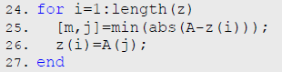

Σε αυτό το loop, το πρόγραμμα **βρίσκει την ελάχιστη απόσταση** μεταξύ της εκάστοτε τιμής του πίνακα z (που περιέχει **πραγματικές τιμές**) και των **πλατών Α** (τα οποία είναι τα **πιθανά σύμβολα**). Στο τέλος του κάθε loop γνωρίζουμε αυτή την minimum απόσταση μεταξύ της πραγματικής τιμής του z και του κάποιου πλάτους του Α που είναι πιο κοντά, και επίσης γνωρίζουμε το j (δηλαδή σε ποιο πλάτος είναι πιο κοντά).

**Μέρος 2ο . Καμπύλες επίδοσης (BER συναρτήσει του σηματοθορυβικού λόγου)**

(α)

Το **δικό μου κύριο πρόγραμμα**, το οποίο σχεδιάζει την καμπύλη με χρήση της **σχέσης (3.33) των σημειώσεων** και την προσέγγιση BER≈Pe /log2L, και καλεί κατάλληλα τη συνάρτηση ask_errors() για τον υπολογισμό των διακριτών σημείων: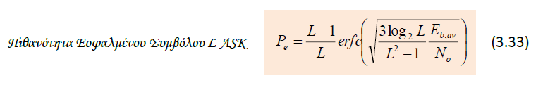

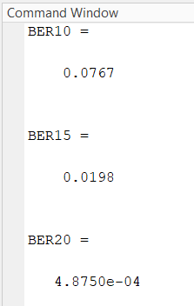**αποτελέσματα εξομοίωσης για L=16**

**κώδικας του προγράμματος:**

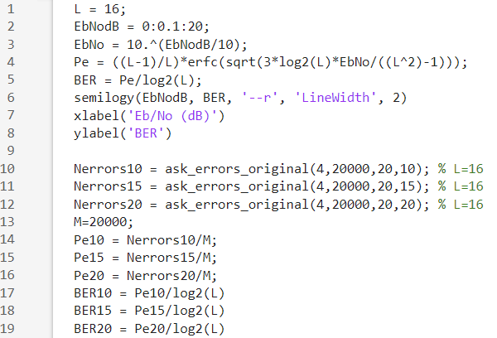

(β)

Με τη χρήση του **εργαλείου** **BERTOOL** του MATLAB:  
Το bertool καλεί τη συνάρτησή μας, ask_errors(), μέσω της συνάρτησης **ask_ber_func.m** **του κώδικα 3.4.**

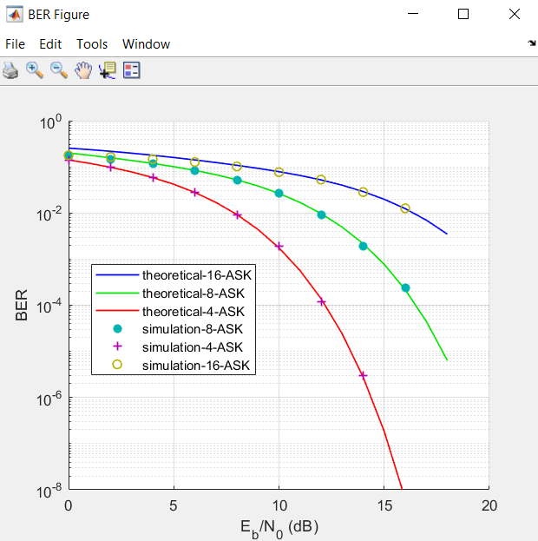

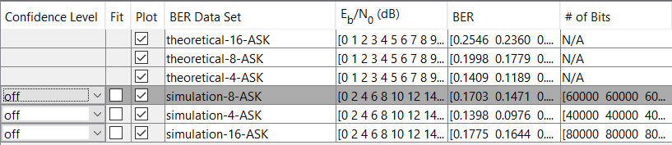

(περισσότερες λεπτομέρειες για τις **ρυθμίσεις**):

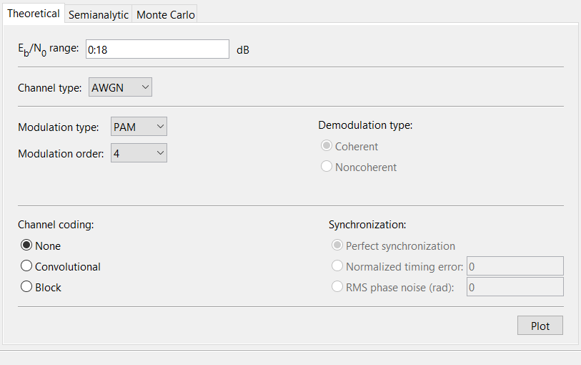

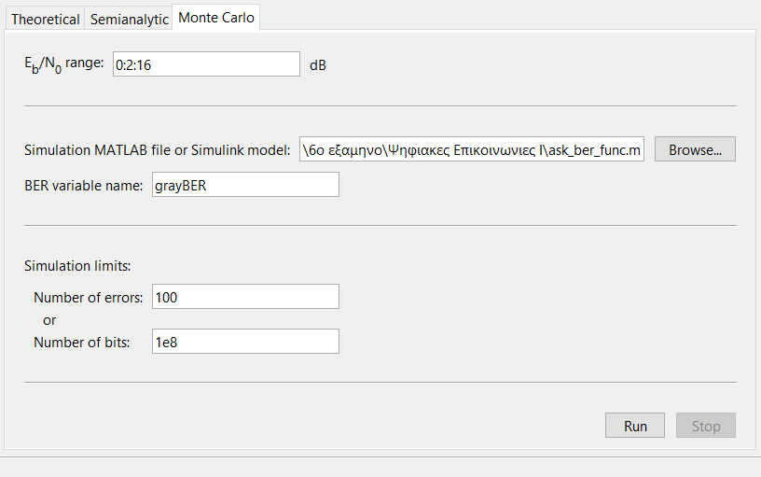

**Μέρος 3ο. Υλοποίηση με συνέλιξη - Χρήση άλλων παλμών**

(α)

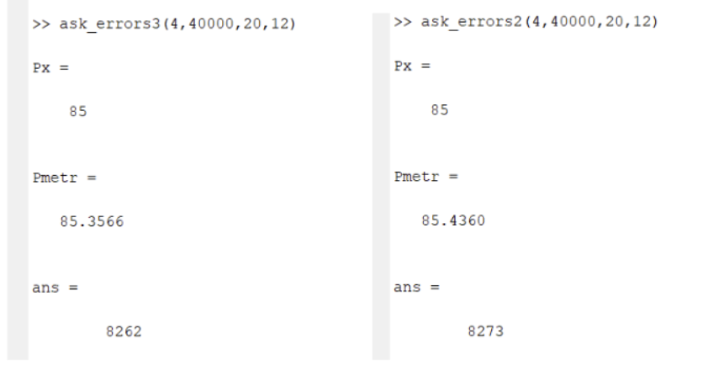

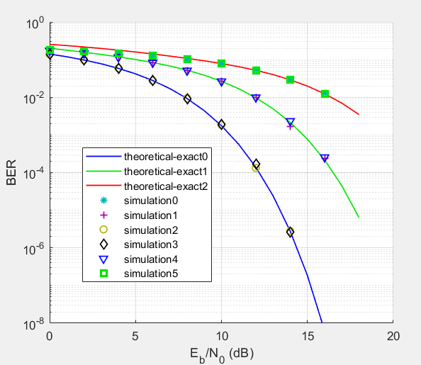

**Τα αποτελέσματα είναι ίδια με προηγουμένως.**

(β)

**Για τιμές:**

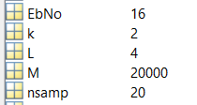

Προκύπτουν τα σχήματα:

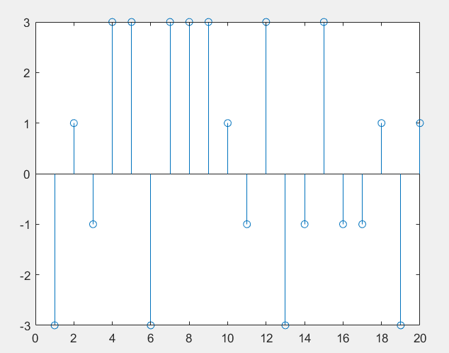

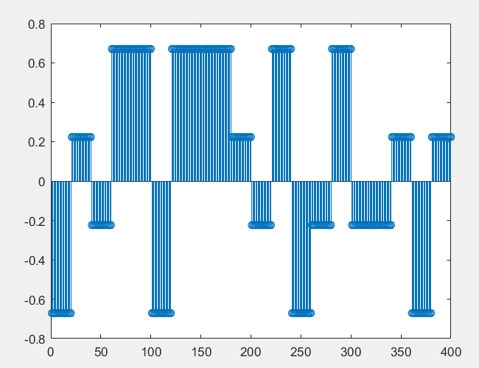

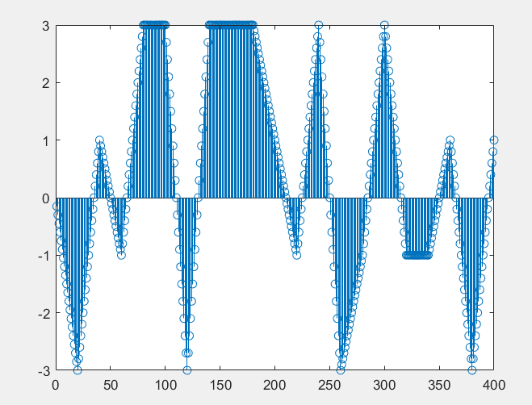

Στο **2ο σχήμα**, βλέπουμε τα πρώτα 20*nsamp στοιχεία του σήματος y προς εκπομπή. Το σήμα y έχει προηγουμένως συνελιχθεί – δηλαδή πολλαπλασιαστεί στο πεδίο συχνότητας - με την κρουστική απόκριση του φίλτρου μας (εδώ ορθογωνικός παλμός μοναδιαίας ενέργειας). **Τα πλάτη στο y αντιστοιχούν στα πιθανά σύμβολα**.

Στο **3ο σχήμα**, βλέπουμε τα πρώτα 20*nsamp στοιχεία του σήματος yrx. Το yrx είναι το αποτέλεσμα της εφαρμογής – μέσω συνέλιξης - του προσαρμοσμένου φίλτρου στο y. Από το yrx μπορούμε να λάβουμε το τελικό σήμα z, το οποίο και να συγκρίνουμε με το αρχικό x. **Τα πλάτη στο yrx είναι τα πιθανά σύμβολα**.

Μάλιστα, αν παρατηρήσουμε **το σήμα z είναι ίδιο ακριβώς με το x** - στα πρώτα 20 στοιχεία (Μηδενικά errors):





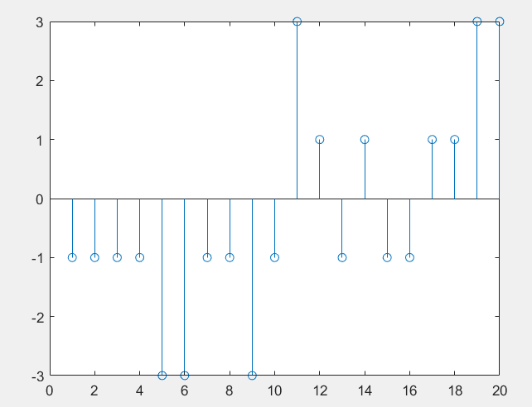

(γ)

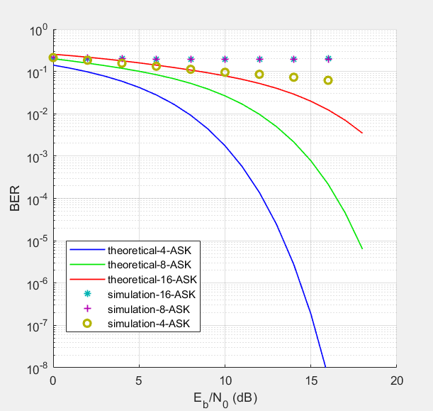

-Παρατηρούμε πως για μικρό nsamp=8 (αριθμό δειγμάτων ανά σύμβολο) λαμβάνουμε λάθος τιμές BER.

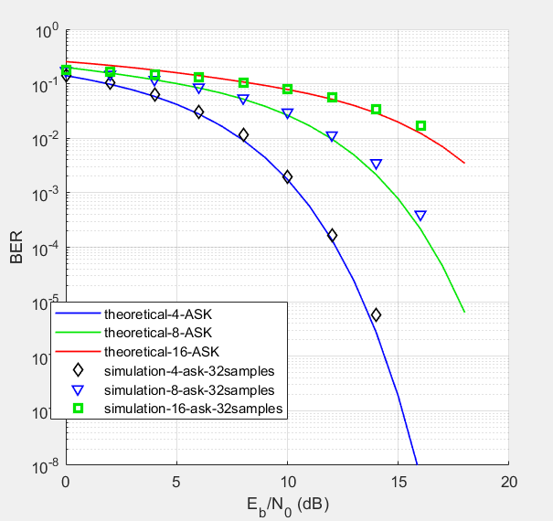

-πολύ καλύτερες τιμές (nsamp = 32).

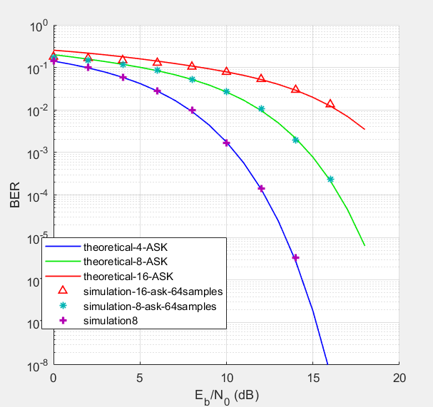

-πολύ πολύ (☺) καλύτερες τιμές (nsamp = 64). (**Ακολουθούν πράγματι τις θεωρητικές καμπύλες)**

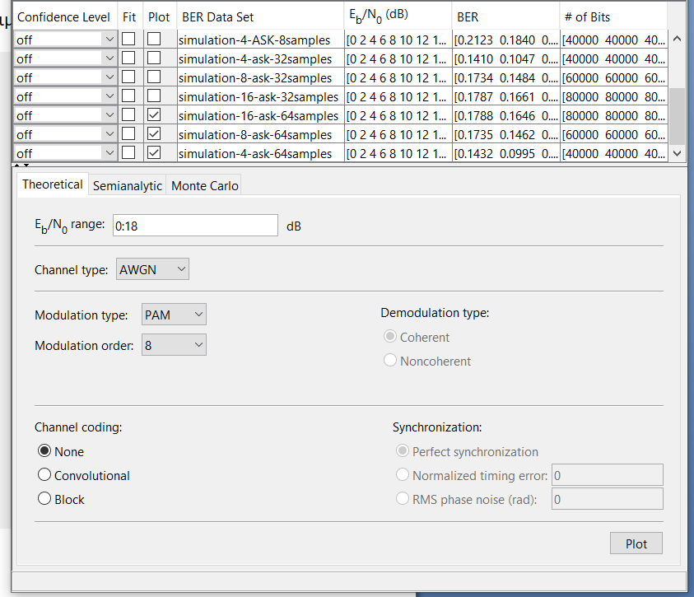

stem(h): **συνημιτονικός παλμός** μιας περιόδου)

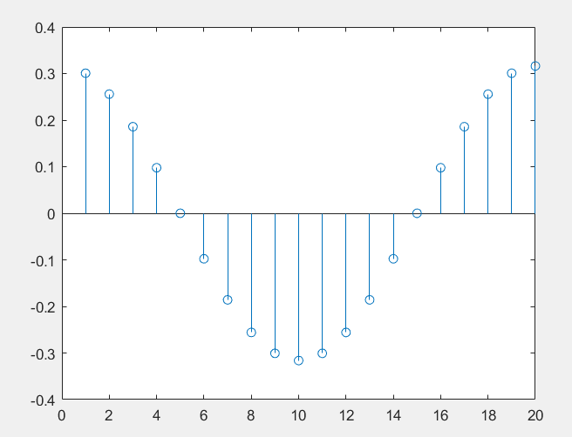

stem(h): κρουστική απόκριση φίλτρου πομπού (**ορθογωνικός παλμός** μοναδιαίας ενέργειας)

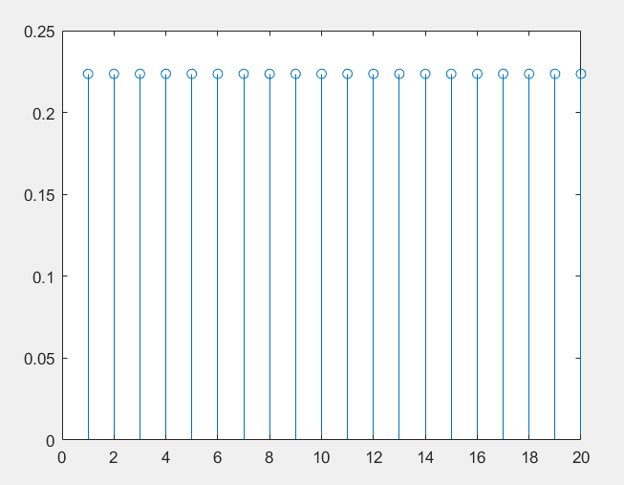

Πράγματι, με την αντικατάσταση του ορθογωνικού παλμού h με συνημιτονικό παλμό μιας περιόδου, παρατηρούμε **αύξηση των λανθασμένων συμβόλων** (αύξηση των errors).

Ο Ορθογωνικός παλμός έχει υψηλότερο διαχωρισμό ενάντια σε θόρυβο και παρεμβολές από ό,τι ο συνημιτονικός.

*Πηγές:*

<https://chat.openai.com>

<https://repository.kallipos.gr/handle/11419/6044>